认证审核报告审批页
项目编号 | 0495-2021-QJEO
受审核方名称 | 西安曼海特工业技术有限公司
注册地址 | 西安市经开区凤城二路27号天心大厦10层1003室
经营地址 | 西安市经开区凤城二路27号天心大厦10层1003室
审核类型 | Q：初审 E：初审 O：初审
认证范围 | Q:冶金设备控制装置的研发及组装;资质范围内的电子与智能化工程的施工  E:冶金设备控制装置的研发及组装;资质范围内的电子与智能化工程的施工所涉及场所的相关环境管理活动  O:冶金设备控制装置的研发及组装;资质范围内的电子与智能化工程的施工所涉及场所的相关职业健康安全管理活动
审核组长结论 | ■现场审核通过□需要现场关闭不符合 □现场不通过 □其他
 | ■推荐认证注册□保持认证注册 □扩大范围 □其他
审核组长签字 | 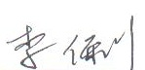
案卷评审结论 | ■案卷符合要求，推荐认证注册/保持  □案卷不符合要求，不推荐认证注册/保持
评审人员签字 | 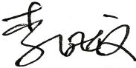
认证决定结论 | ■案卷符合要求，可以认证注册/保持  □案卷不符合要求，不可以认证注册/保持
认证决定人员签字 | 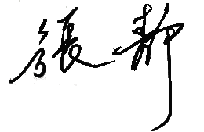 | 日期 | 2021-6-6
机构总经理审批意见 | ■认证流程符合要求，可以认证注册/保持  □认证流程不符合要求，不可以认证注册/保持
总经理签字 | 

